**TÀI LIỆU THIẾT KẾ HƯỚNG ĐỐI TƯỢNG(MÔ HÌNH LỚP)**

Nhóm 18 - Thành viên nhóm

1. Phan Hữu Quý (Nhóm trưởng)
2. Ngô Thái Sang
3. Phạm Minh Đức

*Tên ứng dụng:***CHƯƠNG TRÌNH QUẢN LÍ CHO THUÊ BĂNG DĨA**

Thời gian thực hiện: Từ 19/08/2019 đến 03/11/2019 (10 tuần)

1. **Mô hình lớp (Class Diagram)**

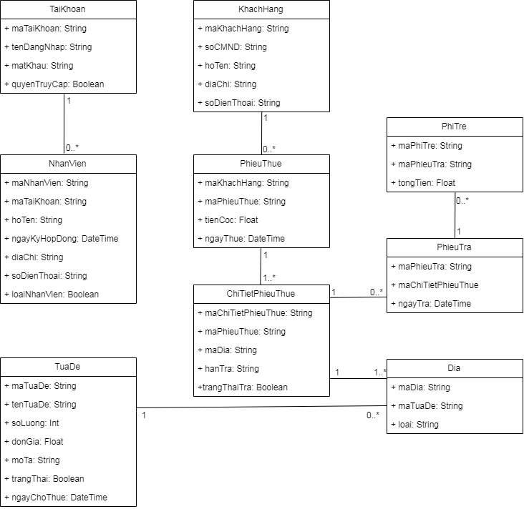

1. **Đặc tả Class**

## ***2.1. Lớp Boundary***

* GUIQuanLyTuaDe: thực hiện các công việc thêm, sửa, xóa, tìm kiếm và liệt kê các danh mục, thể loại băng đĩa.
* GUIQuanLyBangDia: thực hiện các công việc thêm, sửa, xóa, tìm kiếm và liệt kê băng đĩa.
* GUIPhieuThue: thực hiện công việc xác nhận phiếu thuê, thêm, xóa, sửa chi tiết phiếu thuê.
* GUIQuanLyThanhVien: thực hiện các công việc về quản lý thành viên và tài khoản của họ.
* GUIQuanLyNhanVien: thực hiện các công viên về quản lý nhân viên như thêm nhân viên, sửa thông tin, xóa nhân viên.
* GUIPhieuTra: thực hiện các công việc liên quan đến nghiệp vụ trả đĩa của khách hàng.

## ***2.2. Lớp Control***

* QuanLyTuaDeControl gồm các phương thức:
  + suaTuaDe (maDanhMuc: String): boolean
  + themTuaDe (d: DanhMuc): boolean
  + timTuaDe (tenDanhMuc: String): DanhMuc
  + xoaTuaDe (maDanhMuc: String): boolean
* QuanLyBangDiaControl gồm các phương thức:
  + lietKeBangDia (): void
  + suaTTBangDia (maCD: String): boolean
  + themBangDia (cd: BangDia): boolean
  + timKiemBangDia (): List<BangDia>
  + xoaBangDia (maCD: String): boolean
* PhieuThueControl gồm các phương thức:
  + lapPhieuThue (p: PhieuThue): Boolean
  + suaPhieuThue (maPhieuThue: String): Boolean
  + timPhieuThue (maPhieuThue: String): PhieuThue
  + xoaPhieuThue (maPhieuThue: String): boolean
* QuanLyThanhVienControl gồm các phương thức:
  + doiMatKhau (maTaiKhoan: String): boolean
  + lietKeTaiKhoan (): void
  + suaTaiKhoan (kh: KhachHang): boolean
  + timTaiKhoan (maThanhVien: String): ThanhVien
  + xacNhanTaiKhoan (): boolean
  + xoaTaiKhoan (maThanhVien: String): boolean
* QuanLyNhanVienControl gồm các phương thức:
  + lietKeNhanVien (): void
  + suaNhanVien (maNhanVien: String): boolean
  + themNhanVien (nv: NhanVien): boolean
  + timNhanVien (maNhanVien: String): NhanVien
  + xoaNhanVien (maNhanVien: String): boolean
* PhieuTraControl gồm các phương thức:
  + lapPhieuTra (ptr: PhieuTra): boolean
  + suaPhieuTra (maPhieuTra: String): boolean
  + timPhieuTra (maPhieuTra: String): PhieuTra
  + xoaPhieuTra (maPhieuTra: String): boolean

## ***2.3. Lớp Entity***

* Dia
  + maDia String
  + maTuaDe String
  + loai Boolean
* TuaDeCD
  + maTuaDe String
  + tenTuaDe String
  + soLuong Int
  + donGia Float
  + moTa String
  + trangThai Boolean
  + ngayChoThue DateTime
* KhachHang
  + maKhachHang String
  + hoTen String
  + soCMND String
  + diaChi String
  + soDienThoai String
* TaiKhoan
  + maTaiKhoan int
  + tenDangNhap String
  + matKhau String
  + quyenTruyCap boolean
* NhanVien
  + maNhanVien String
  + maTaiKhoan String
  + hoTen String
  + diaChi String
  + soDienThoai String
  + ngayKyHopDong DateTime
  + loaiNhanVien Boolean
* PhieuThue
  + maPhieuThue String
  + maKhachHang String
  + tienCoc Float
  + ngayThue DateTime
* ChiTietPhieuThue
  + maCTPhieuThue String
  + maPhieuThue String
  + maDia String
  + hanTra DateTime
  + trangThaiTra Boolean
* PhieuTra
  + maPhieuTra String
  + maChiTietPhieuThue String
  + ngayTra DateTime
* PhiTre
  + maPhiTre String
  + maPhieuTra String
  + tongTien Float